**期末综合素质评价**

**期末综合素质评价(二)**

一、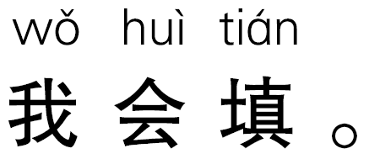 (每空1分，共21分)

1. 看图写数。

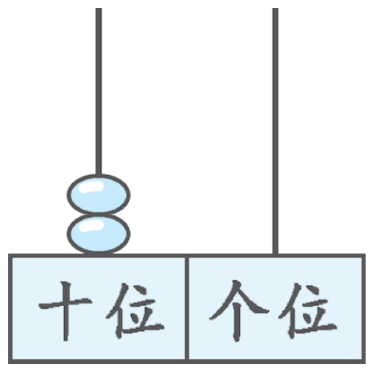 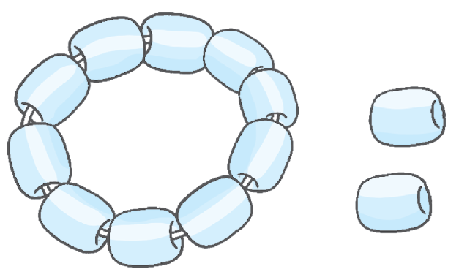 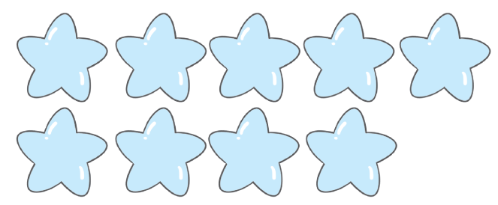

(　　)　　　　　 　(　　)　　　　　　 　(　　)

2. 在12、9、7、20、10中，最大的数是(　　)，最小的数是(　　)。

3. 在括号里填上合适的数。

(　　)＋6＝14　　 (　　)＋8＝12　 9＋(　　)>12

(　　)＋4＝11 (　　)－5＝11 8＋(　　)<17

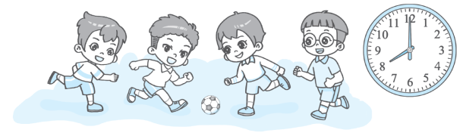 4. 现在是(　　)时，足球比

赛已经进行了1小时，足球

比赛是(　　)时开始的。

5. 有(　　)个长方体，有(　　)个正方体，有(　　)个圆柱 ，有(　　)个球。

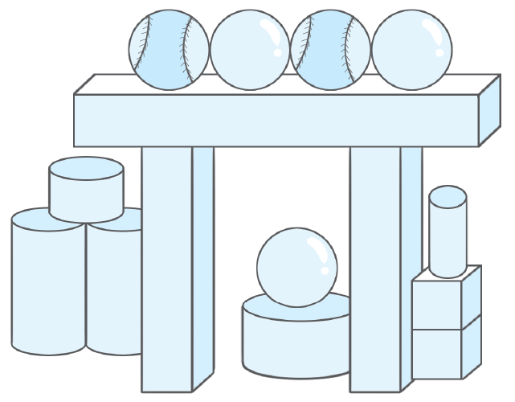

6. 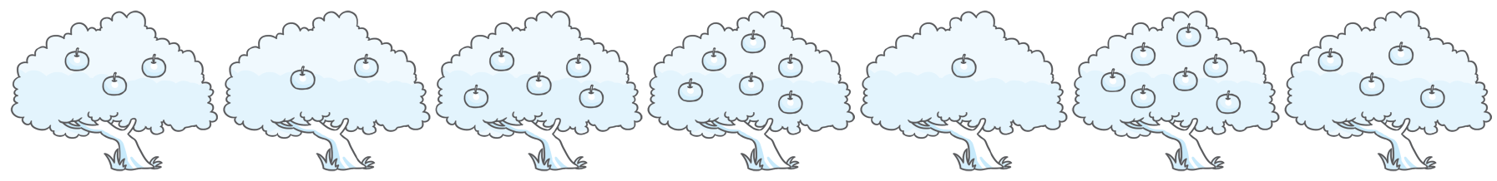

(1)从左数，第5棵树上有(　　)个苹果；有5个苹果的是从右数的第(　　)棵树。

(2)从右数，第(　　)棵和第(　　)棵树上的苹果合起来有10个。

二、 (每小题3分，共15分)

1. 下面是三位小朋友到达游乐场的时间，(　　)最先到达游乐场。

①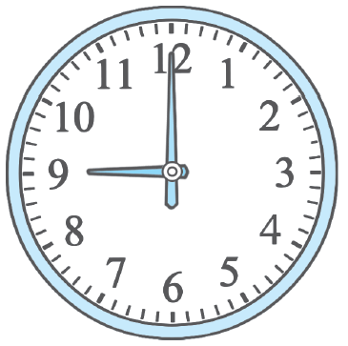　 ②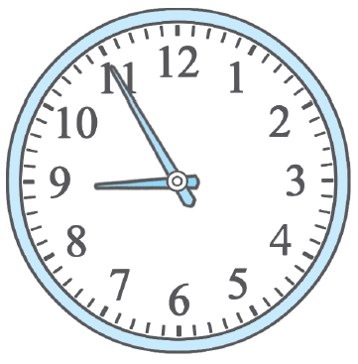 ③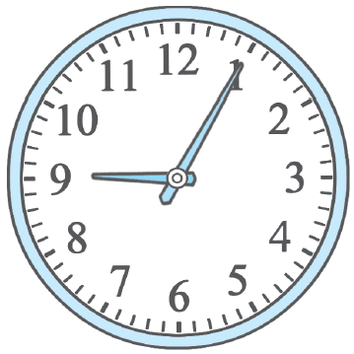

悦悦 蓝蓝 梦梦

2. 下面(　　)号图形既可以滚动，又可以放得稳。

①　 ②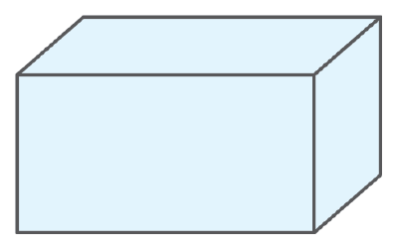　 ③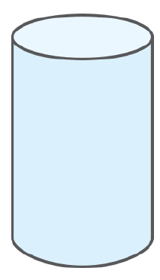

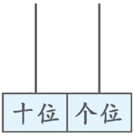 3. 用两个相同的珠子在计数器上表示数，

不能表示出哪一个数？(　　)。

①　2 ②　 12 ③　20

4. 为了小朋友的安全，上下楼梯要靠(　　)边走。

①　前 ②　 左 ③　右

5. 【新角度】看图列式计算，正确的是(　　)。

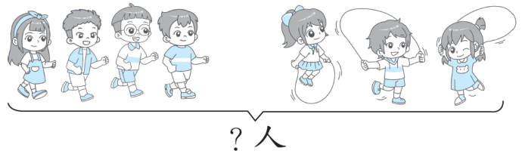 ①　7－4＝3(人)

②　7－3＝4(人)

③　3＋4＝7(人)

三、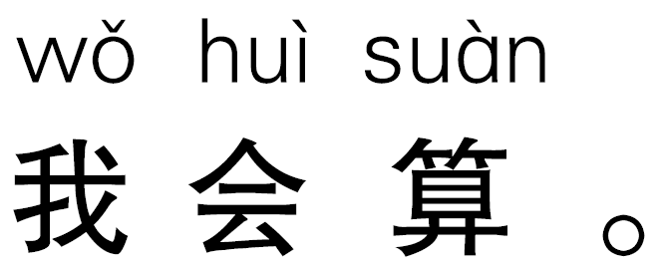 (共20分)

1. 细心算，别粗心！(每小题1分，共12分)

8＋7＝　　 14－10＝　　 3＋4＝　　 2＋9＝

6＋6＝ 8＋9＝ 10－6＋3＝ 3＋7－5＝

3＋5＋2＝ 9－3－2＝ 5＋0＋9＝ 10－2＋7＝

2. 在里填上“>”“<”或“＝”。(每小题1分，共8分)

64＋3　 115－10　 109　　 1316－3

9＋615 8＋613 168＋10 2012

四、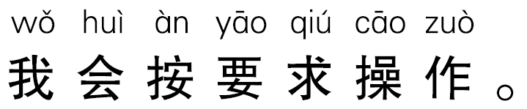 (共8分)

1. 过1小时是几时？(每小题1分，共4分)

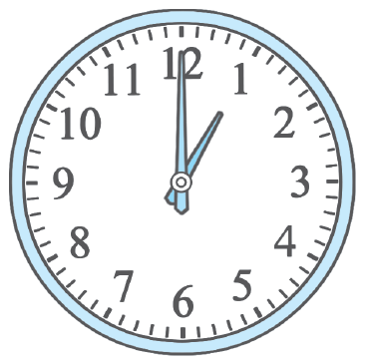 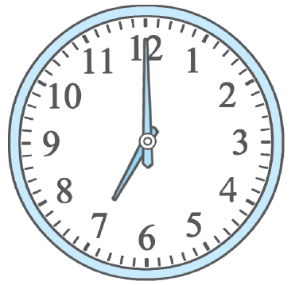 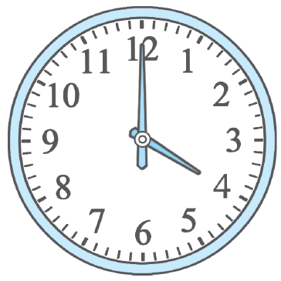 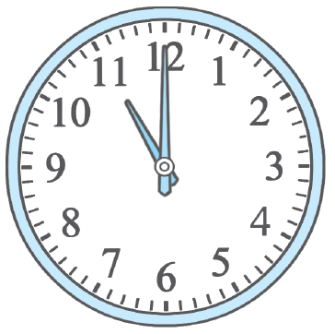

________　　 ________　　 　________　　________

2. 按要求在下面的方格中画一画。(每小题2分，共4分)

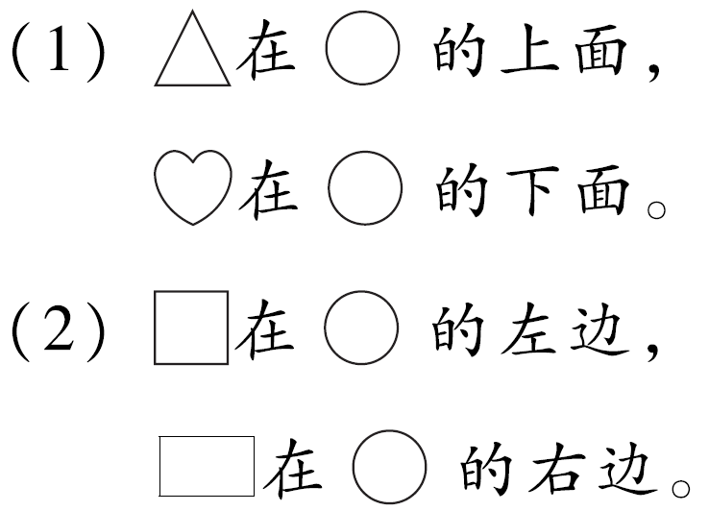 　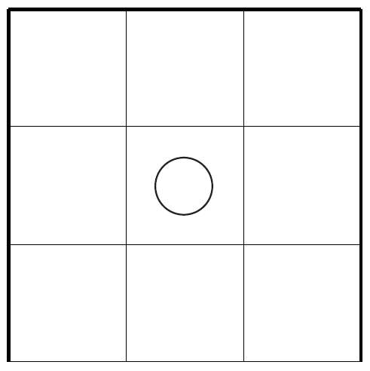

五、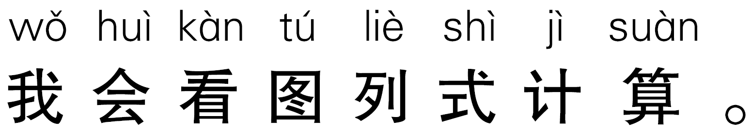 (每小题3分，共12分)

1. 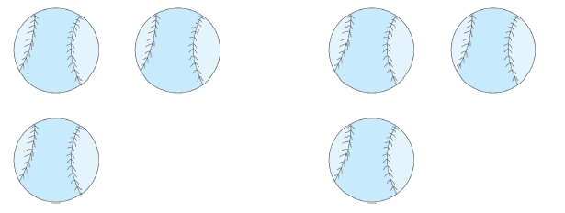 　　2. 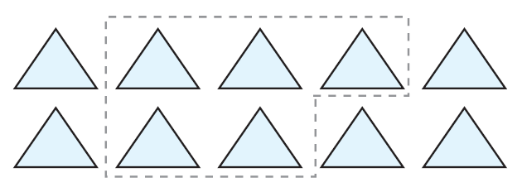

(个) 　　　(个)

3. 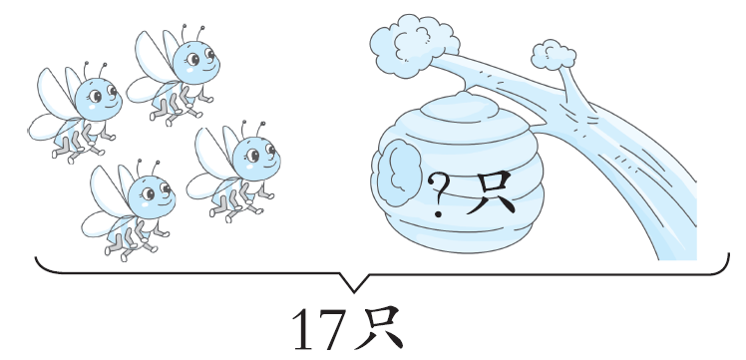 4. 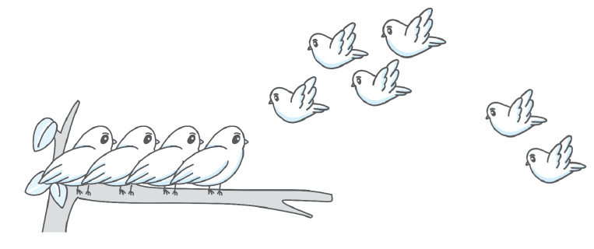

(只)　　 (只)

六、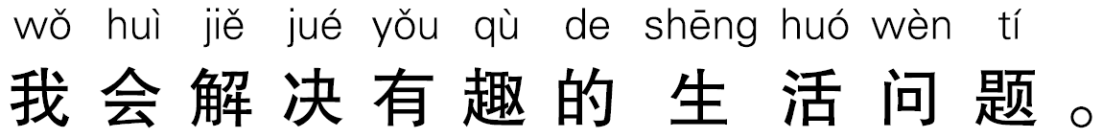 (共24分)

1. 原来有多少个？(5分)

(个)　　　　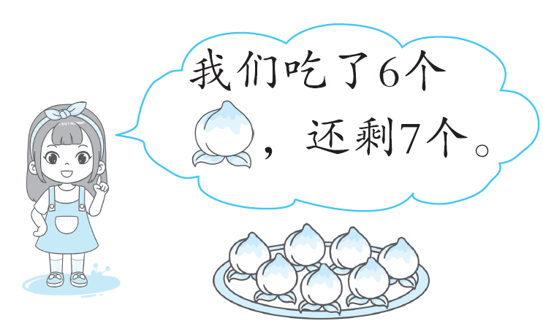

2. 16名同学在听讲，左边坐了6名同学，右边坐了多少名同学？

(5分)

(名)

3. 商店里有这样三种印章组合，德老师买了其中不同的两盒。

(8分)

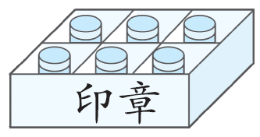 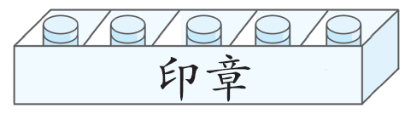 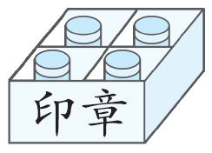

(1)德老师最多买了多少个印章？

(个)

(2)德老师最少买了多少个印章？

(个)

4. 她今天读了页。(6分)

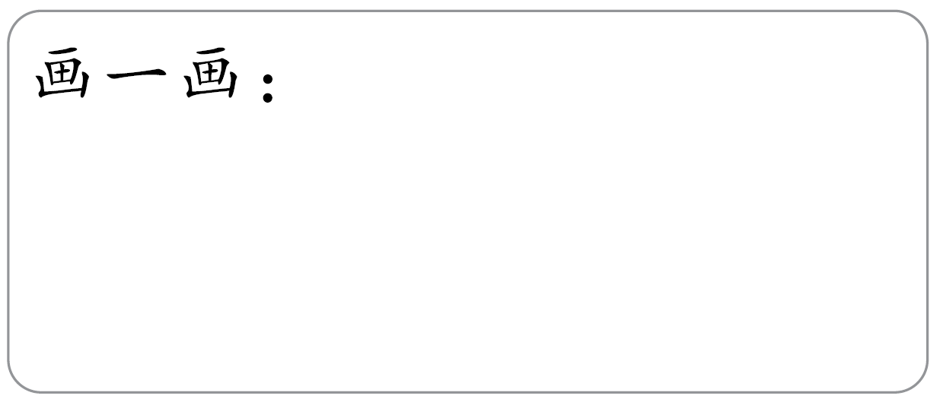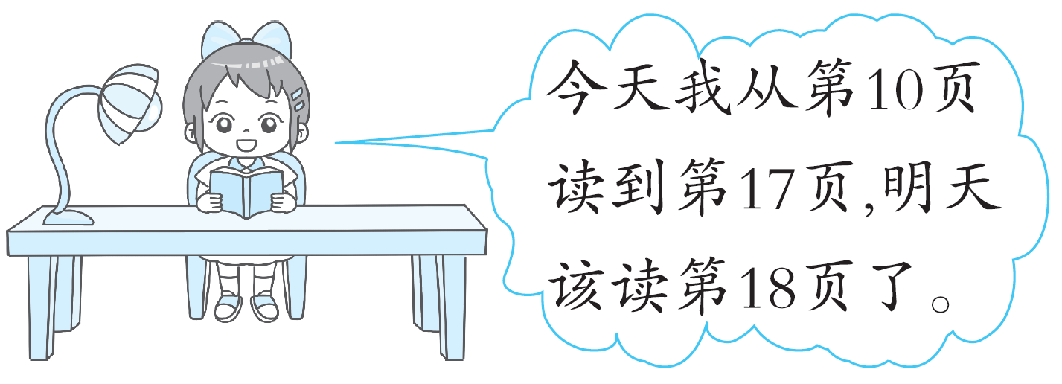

★挑战题：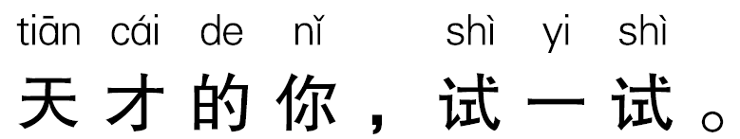 (10分)

同同至少再添上几根小棒才能比聪聪多？

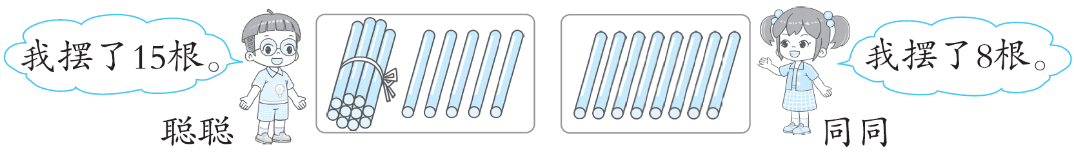

**答案**

一、1. 20　12　9

【点拨】在计数器上，十位上的2个珠子表示2个十，个位上一个珠子也没有，用0表示，因此这个数是20；10个珠子穿了一串，还有2个，合在一起是12个；用铅笔点着数，一共是9个星星。

2. 20　7　【点拨】按照数的顺序，从小到大排列是7、9、10、12、20，所以最大的数是20，最小的数是7。

3. 8　4　5　7　16　2(部分空答案不唯一)

【点拨】9＋(　)＞12，先将“＞”看成“＝”，9＋3＝12，因为9＋(　)的结果要大于12，所以(　)里填的数要比3大。8＋(　)＜17，先将“＜”看成“＝”，8＋9＝17，因为8＋(　)的结果要小于17，所以(　)里填的数要比9小。

4. 8　7　【点拨】8时前1小时是7时。

5. 3　2　5　5　【点拨】明确长方体、正方体、圆柱和球的特征，按顺序数，数一个圈一个，可以帮助我们做到不重复、不遗漏。

6. (1)1　5

(2)2　7(或1　4)

【点拨】图中的左右方向和读者的左右方向是相同的。问有5个苹果的是从右数的第几棵树，可以先找到有5个苹果的树，再从右数。解答第(2)小题时，先数出每棵树上的苹果，再看哪两棵树上的苹果合起来是10个，最后数出这两棵树的位置。

二、1. ②　【点拨】悦悦到达游乐场的时间是9时，蓝蓝到达游乐场的时间是快9时了，梦梦到达游乐场的时间是9时过一点儿，所以蓝蓝最先到达游乐场。

2. ③　【点拨】圆柱竖着放的时候，可以放得稳，横着放的时候，可以滚动，故选③。

3. ②　【点拨】两个珠子放在计数器上表示数，有三种情况：两个珠子都放在个位上，表示的数是2；两个珠子都放在十位上，表示的数是20；一个放在个位上，另一个放在十位上，表示的数是11。故选②。

4. ③　【点拨】由生活经验可知，上下楼梯要靠右边走。

5. ③　【点拨】“？”在大括号的下面，表示求两部分的和，用加法计算。

三、1. 15　4　7　11　12　17

7　5　10　4　14　15

【点拨】做题时要看清运算符号，一步一步认真计算。

2. ＜ ＜ ＞ ＝ ＝ ＞ ＜ ＞

【点拨】圆圈的一边有算式时，先算出算式的得数，再比较大小。

四、1. 2时　8时　5时　12时

(或2：00　8：00　5：00　12：00)

【点拨】读出钟面上的时间，过1小时的时间就是钟面上的时间加1小时。如第一幅图，钟面上的时间是1时，1时＋1小时＝2时，过1小时是2时。

2. 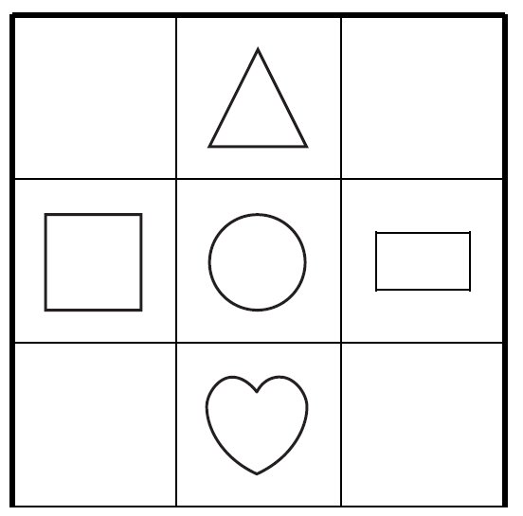

【点拨】图中的左、右和读者的左、右方向是相同的。

五、1. 3＋3＝6　【点拨】左边有3个球，右边有3个球，一共有6个球，列式为3＋3＝6(个)。

2. 10－5＝5　【点拨】一共有10个三角形，用虚线圈出5个，表示去掉5个，还剩5个，列式为10－5＝5(个)。

3. 17－4＝13　【点拨】一共有17只蜜蜂，左边有4只，求蜂巢里有几只，用减法计算，列式为17－4＝13(只)。

4. 4＋4＋2＝10　【点拨】树上有4只鸟，先飞来4只，后面又飞来2只，现在有10只，列式为4＋4＋2＝10(只)。

六、1. 6＋7＝13　【点拨】已知吃了6个桃，还剩7个，求原来有多少个桃，用吃了的桃的个数＋还剩的桃的个数进行计算即可，列式为6＋7＝13 (个)。

2. 16－6＝10　【点拨】共有16名同学，左边坐了6名，求右边坐了多少名，用总人数－左边坐的人数进行计算即可，列式为16－6＝10(名)。

3. (1)6＋5＝11

(2)5＋4＝9

【点拨】三盒印章的数量分别是6个、5个、4个。求最多买了多少个印章，就是把最多的两盒合起来，列式为6＋5＝11(个)；求最少买了多少个印章，就是把最少的两盒合起来，列式为5＋4＝9(个)。

4. 8　 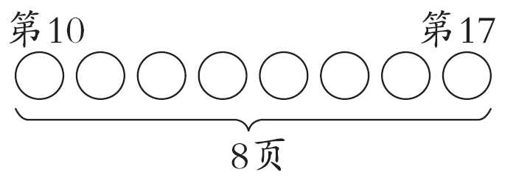

【点拨】数一数，第10、11、12、13、14、15、16、17，一共数了8个数，所以她今天读了8页。注意，第10页和第17页也需要包含在内。

挑战题：15－8＋1＝8(根)

【点拨】同同再添上15－8＝7(根)小棒就与聪聪同样多，同同的小棒至少比聪聪多1根，所以同同至少再添上15－8＋1＝8(根)小棒。